SOLICITUDES DE INFORMACIÓN

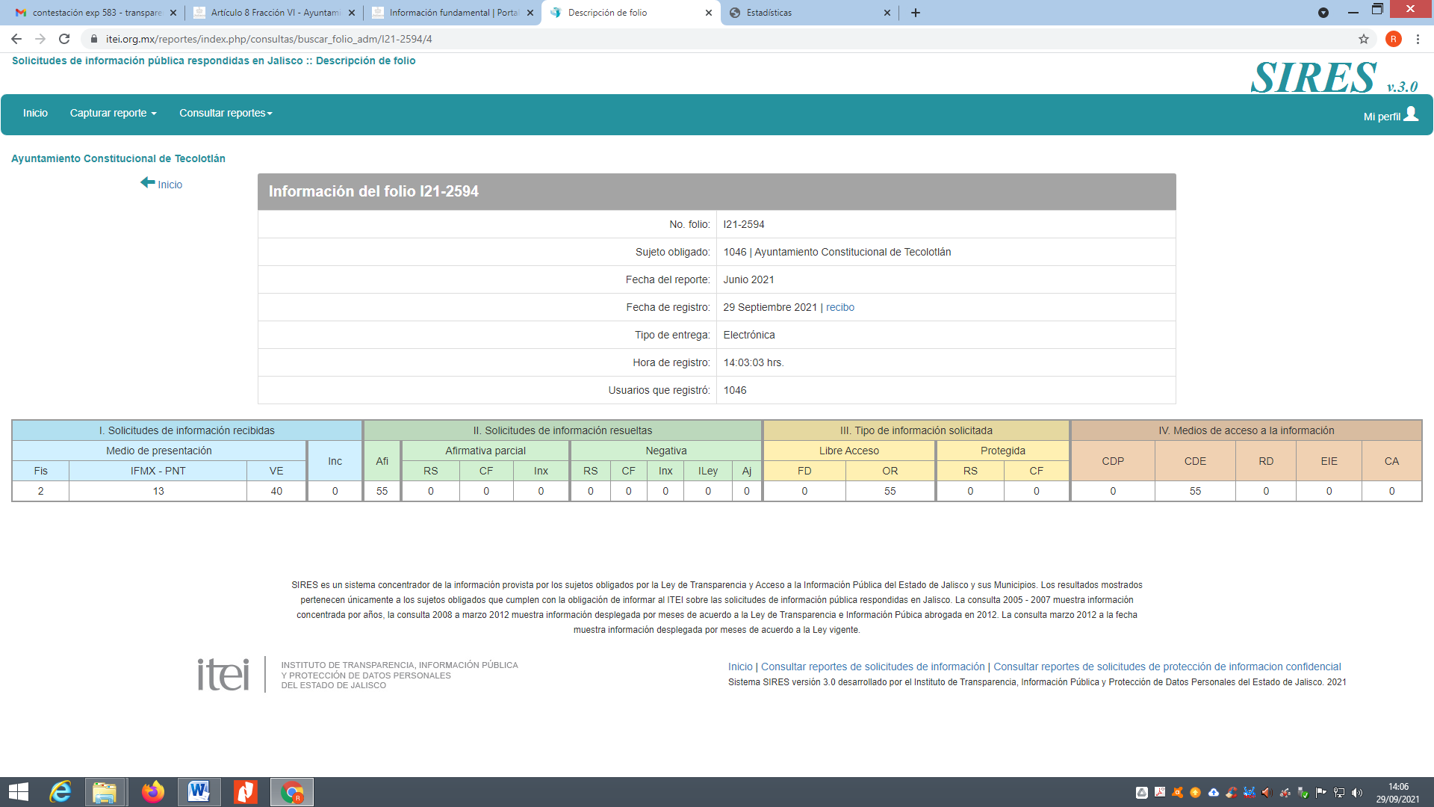

DERECHO ARCO

